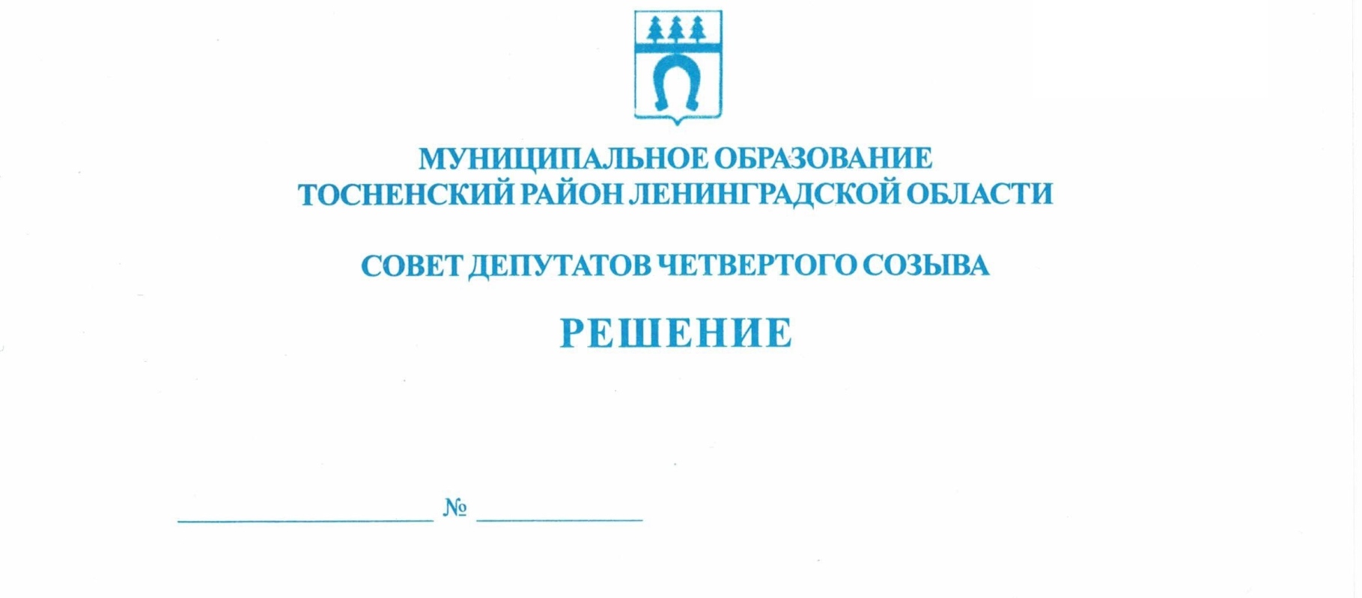

28.10.2020 80

О внесении изменений в Положение о предоставлении
жилых помещений специализированного (служебного)
жилищного фонда муниципального образования Тосненский
район Ленинградской области, утвержденное решением
совета депутатов муниципального образования Тосненский
район Ленинградской области от 21.12.2018 № 227

В соответствии с Жилищным кодексом Российской Федерации, Федеральным законом от 06.10.2003 № 131-ФЗ «Об общих принципах организации местного самоуправления в Российской Федерации», частью 2 статьи 4 Закона Российской Федерации от 04.07.1991 № 1541-1 «О приватизации жилищного фонда в Российской Федерации», п. 13, п. 14 Положения о бесплатной приватизации жилищного фонда в Ленинградской области, утвержденного постановлением Правительства Ленинградской области от 27.06.1994 № 157, Уставом муниципального образования Тосненский район Ленинградской области совет депутатов муниципального образования Тосненский район Ленинградской области

РЕШИЛ:

1. Внести изменения в Положение о предоставлении жилых помещений специализированного (служебного) жилищного фонда муниципального образования Тосненский район Ленинградской области, утвержденное решением совета депутатов муниципального образования Тосненский район Ленинградской области от 21.12.2018 № 227 (с учетом изменений, внесенных решением совета депутатов муниципального образования Тосненский район Ленинградской области от 31.07.2019 № 259): дополнить разделом 6 следующего содержания: «6. Приватизация жилых помещений специализированного (служебного) жилищного фонда муниципального образования Тосненский район Ленинградской области.
6.1. Граждане Российской Федерации, имеющие право пользования жилыми помещениями специализированного (служебного) жилищного фонда муниципального образования Тосненский район Ленинградской области, вправе приобрести их в общую собственность либо в собственность одного лица в соответствии с Законом Российской Федерации от 04.07.1991 № 1541-1 «О приватизации жилищного фонда в Российской Федерации», Положением о бесплатной приватизации жилищного фонда в Ленинград-ской области, утвержденным постановлением Правительства Ленинградской области от 27.06.1994 № 157, с учетом особенностей, установленных настоящим Положением.
2

6.2. Право нанимателя на приватизацию занимаемого жилого помещения специализированного (служебного) жилищного фонда муниципального образования Тосненский район Ленинградской области возникает при совокупности следующих условий:
6.2.1. Нанимателем, членами семьи нанимателя ранее не реализовано право на однократную бесплатную приватизацию жилых помещений государственного и муниципального жилищного фонда социального использования.
6.2.2. Наличие у нанимателя жилого помещения специализированного (служебного) жилищного фонда муниципального образования Тосненский район Ленинградской области непрерывного трудового стажа не менее десяти лет в рамках одной категории граждан, которым предоставляются служебные жилые помещения по договору найма служебного помещения в муниципальном специализированном (служебном) жилищном фонде.
6.2.3. Фактическое проживание нанимателем, членами семьи нанимателя не менее десяти лет в предоставленном жилом помещении специализированного (служебного) жилищного фонда муниципального образования Тосненский район Ленинградской области с момента его предоставления.
6.2.4. Соблюдение нанимателем, членами семьи нанимателя условий договора найма жилого помещения специализированного (служебного) жилищного фонда муниципального образования Тосненский район Ленинградской области.
6.3. Передача жилых помещений специализированного (служебного) жилищного фонда муниципального образования Тосненский район Ленинградской области в собственность граждан осуществляется администрацией муниципального образования Тосненский район Ленинградской области.
6.4. Основанием приватизации жилого помещения специализированного (служебного) жилищного фонда муниципального образования Тосненский район Ленинградской области является принятое администрацией муниципального образования Тосненский район Ленинградской области решение о приватизации жилого помещения специализированного (служебного) жилищного фонда муниципального образования Тосненский район Ленинградской области.
6.5. Порядок приватизации жилого помещения специализированного (служебного) жилищного фонда муниципального образования Тосненский район Ленинградской области устанавливается администрацией муниципального образования Тосненский район Ленинградской области».
2. Аппарату совета депутатов муниципального образования Тосненский район Ленинградской области обеспечить официальное опубликование и обнародование настоящего решения.
3. Контроль исполнения настоящего решения возложить на постоянную комиссию по социальной и жилищной политике совета депутатов муниципального образования Тосненский район Ленинградской области.

Глава муниципального образования В.В. Захаров

Колесниченко Оксана Викторовна, 8(81361)33203
13 гв

